日木保３０第１号
平成３０年４月３日
正 会 員 殿
公益社団法人日本木材保存協会
会 長 鮫 島 正 浩

第７回定時総会開催のご案内

拝啓、時下ますますご清栄のこととお喜び申し上げます。
平素より、当協会の運営では、格別のご高配を賜り厚く御礼申し上げます。
さて、標題の件、時節柄何かとご多用のこととは存じますが、下記により開催致しますので、ご出席頂きたくご案内申し上げます。
尚、出欠のご回答は、同封の出欠届（葉書）にてお願い致します。
また、ご欠席される場合は、委任状欄の御芳名等をご記入の上、必ずご返送下さいますようお願い申し上げます。
敬具
記
１．総会
１）開催日時 平成３０年５月２２日（火）１３：００～１３：５０
２）開催場所 メルパルク東京 ５階「瑞雲」
東京都港区芝公園２－５－２０ 電話０３－３４３３－７２１０
（会場：裏面会場案内図参照）
３）議 案
（１）決議事項
第１号議案 平成２９年度決算（案）承認の件
平成２９年度貸借対照表、正味財産増減計算書、同内訳表、
財産目録等
（２）報告事項
①平成２９年度事業報告
②平成３０年度事業計画、収支予算
４）授与式
第１回日本木材保存協会功績賞、第２９回木材保存技術奨励賞及び
第１５回木材保存学術奨励賞

２．創立４０周年記念行事
総会終了後、「瑞雲」にて開催致しますので、引き続きご参加頂きたく、宜しくお願い致します。プログラムは以下の通りです。
○創立４０周年記念講演会、座談会 １４：１０～１６：３５
○創立４０周年記念表彰式 １６：４０～１７：００
○祝賀会・懇親会 １７：３０～１９：３０
なお、２３日は、メルパルク東京５階において年次大会を開催しておりますので、ご参加頂ければ幸甚です。プログラム以下の通りです。
（祝賀会・懇親会、年次大会参加は、ホームページよりお申込み下さい。参加費用は裏面をご覧下さい。）
○２３日のスケジュール
９：００～終日 第３４回年次大会行事
１５：００～１５：４０ 奨励賞受賞講演（前年度受賞者）
１５：４０～１６：００ ベストプレゼンテーション賞、ポスター賞授与式
１６：００ 閉会式

【会場案内図】
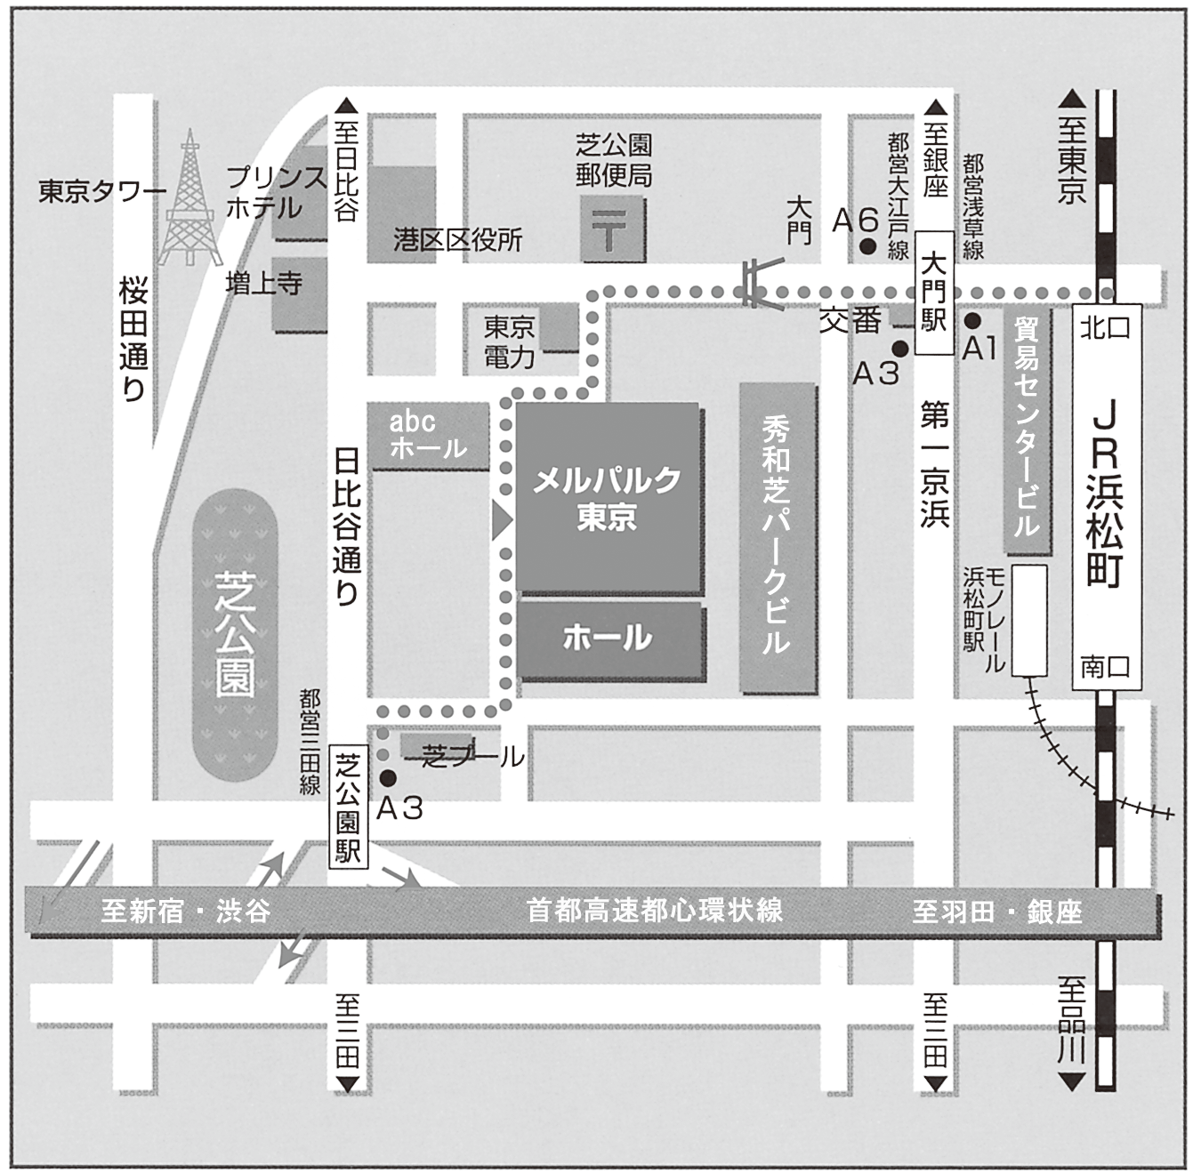

JR浜松町駅より徒歩10分、都営浅草線大門駅、都営三田線芝公園駅より何れも５分

第３４回年次大会、祝賀会・懇親会参加費（それぞれお申込み下さい）
 | 一 般 |  | 学 生
 | 前 納※1 | 当 日 | ※2
第３４回年次大会参加費 | 3000円 | 4000円 | 1000円
祝賀会・懇親会参加費 | 4000円 | 5000円 | 2000円
※1参加費の前納期限は５月１１日です。
※2前納、当日同一料金です。

振 込 先 みずほ銀行神谷町（かみやちょう）支店
普通預金口座 １３５３３３２
口 座 名 公益社団法人日本木材保存協会
振込み手数料のご負担をお願いします。また、領収書は銀行の利用明細書をもって代えさせて頂きますので、宜しくお願い致します。
以上

